**测试场景**

1.登录 2.发帖 3.回帖 4.设置

1. 登录（10,50,100）

10 吞吐量为16.5 接收速率为15.95 发送速率为5.71 平均响应时间123ms 百分之90的用户时间为259ms 没有无法响应的请求

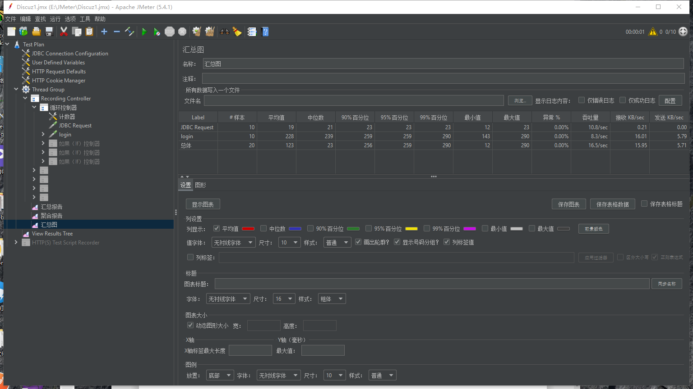

50 吞吐量为46.3 接收速率为44.18 发送速率为16.05 平均响应时间550ms 百分之90的用户时间为1159ms 没有无法响应的请求

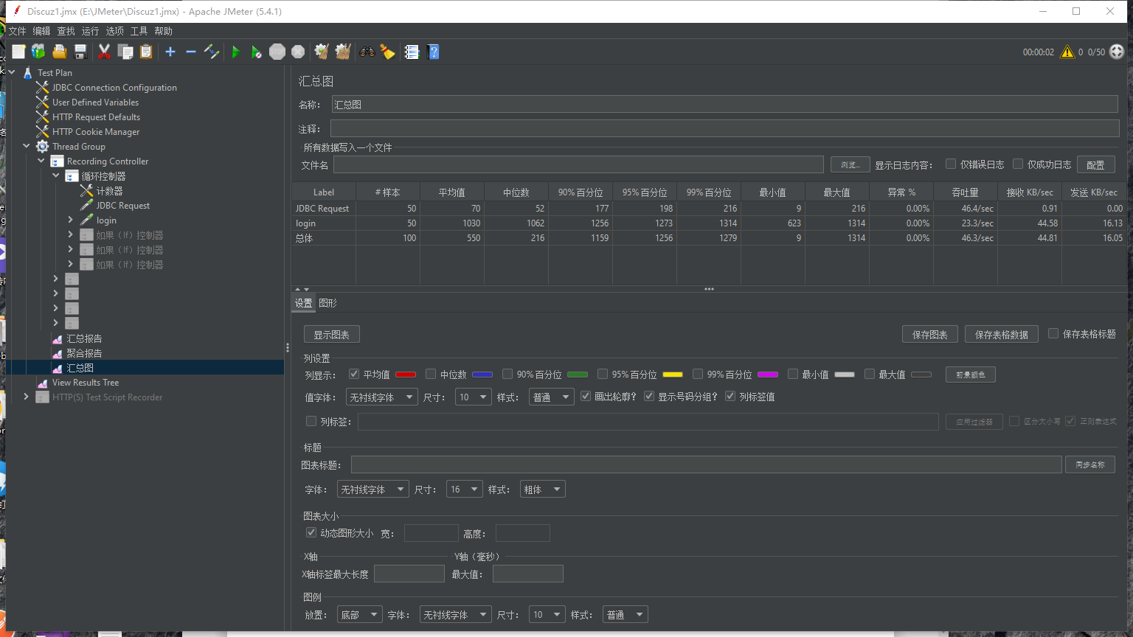

100 吞吐量为50.5 接收速率为48.92 发送速率为17.52 平均响应时间1025ms 百分之90的用户时间为2839ms 没有无法响应的请求

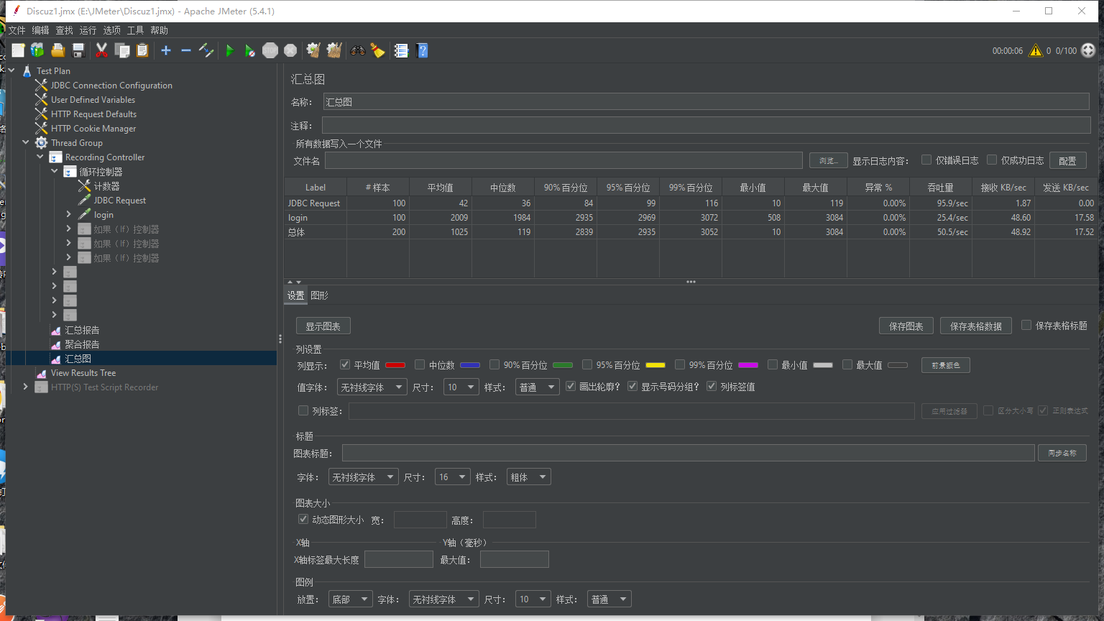

1. 发帖（10,50,100）

10 吞吐量为16.2 接收速率为64.18 发送速率为17.52 平均响应时间334ms 百分之90的用户时间为836ms 没有无法响应的请求

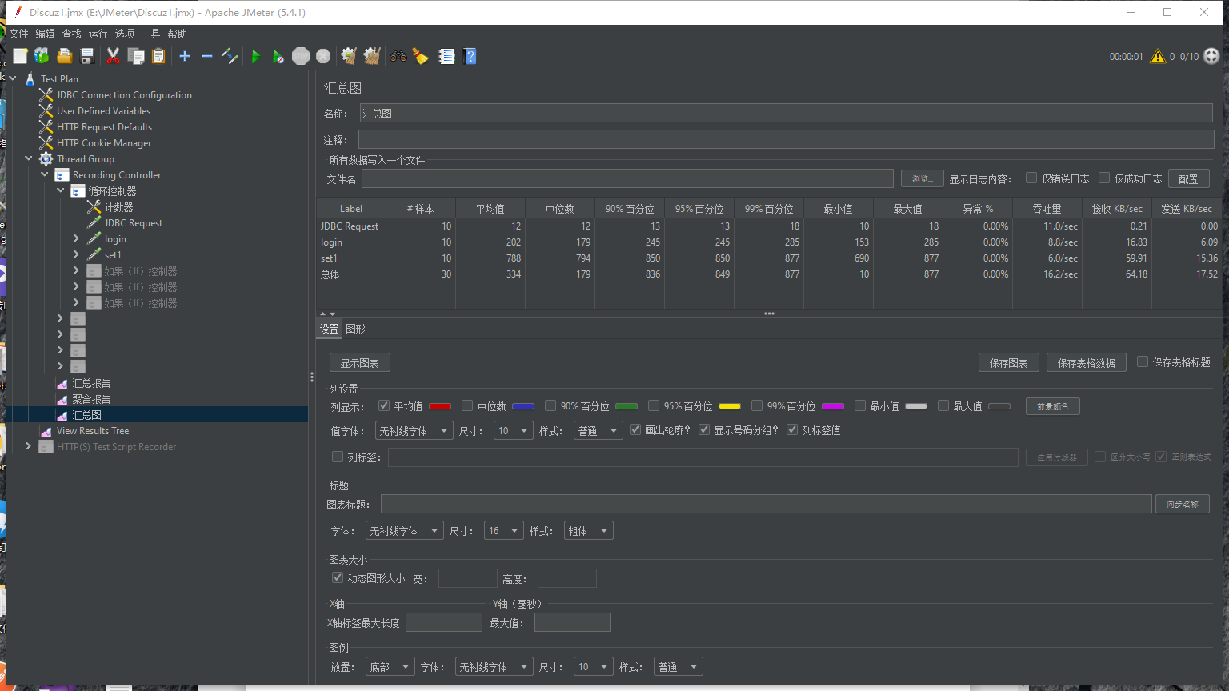

50 吞吐量为19.9 接收速率为79.73 发送速率为21.50 平均响应时间1633ms 百分之90的用户时间为3611ms 没有无法响应的请求

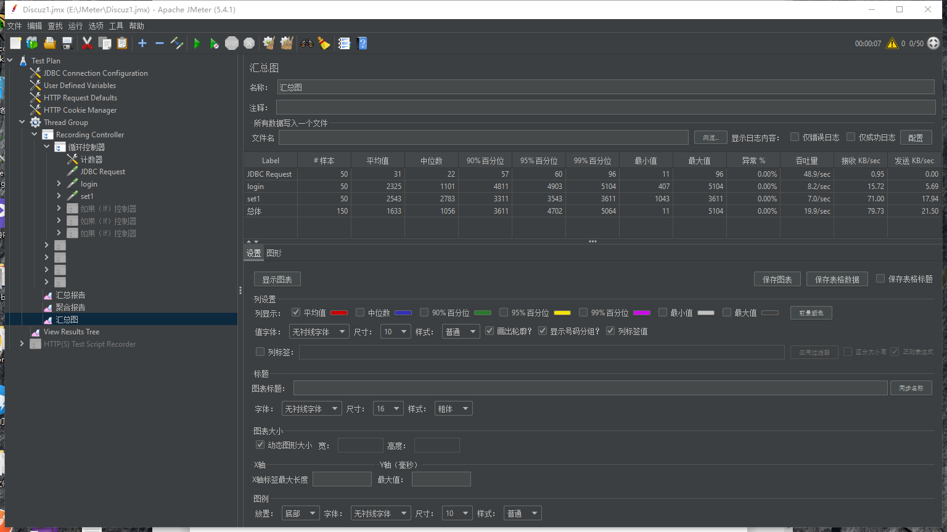

100 吞吐量为21.5 接收速率为86.69 发送速率为23.25 平均响应时间3862ms 百分之90的用户时间为8706ms 没有无法响应的请求

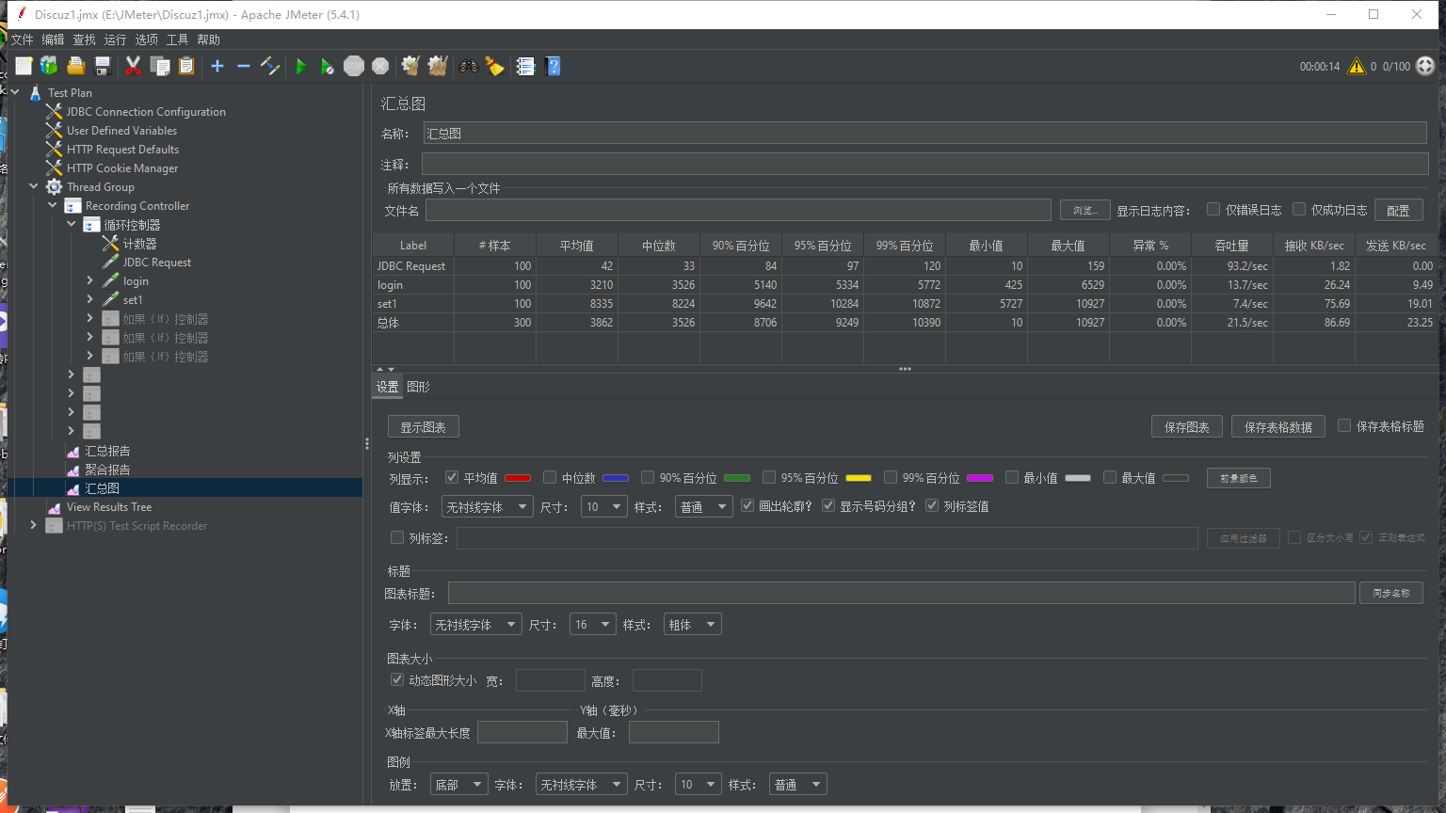

1. 回帖（10,50,100）

10 吞吐量为18.7 接收速率为59.63 发送速率为22.53 平均响应时间343ms 百分之90的用户时间为933ms 没有无法响应的请求

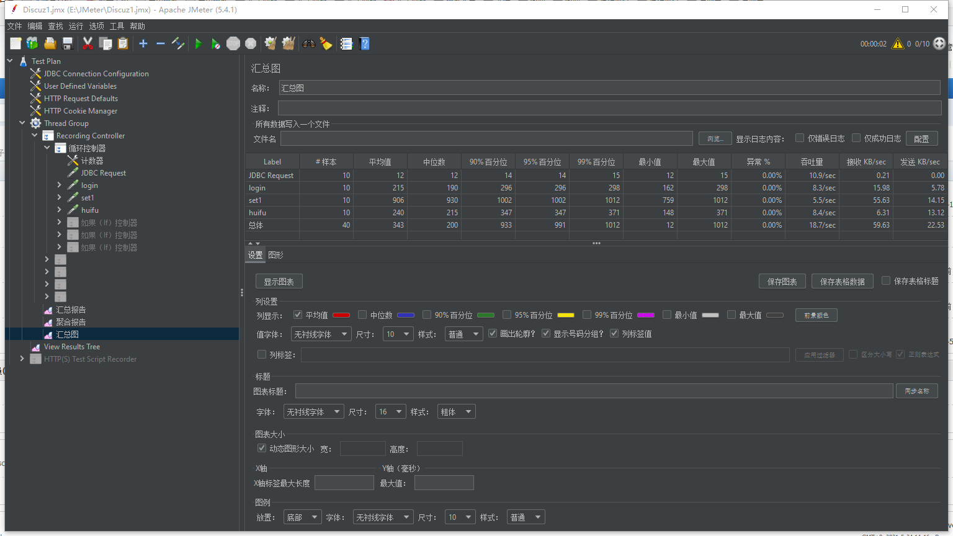

50 吞吐量为21.9 接收速率为70.93 发送速率为26.33 平均响应时间1709ms 百分之90的用户时间为4016ms 没有无法响应的请求

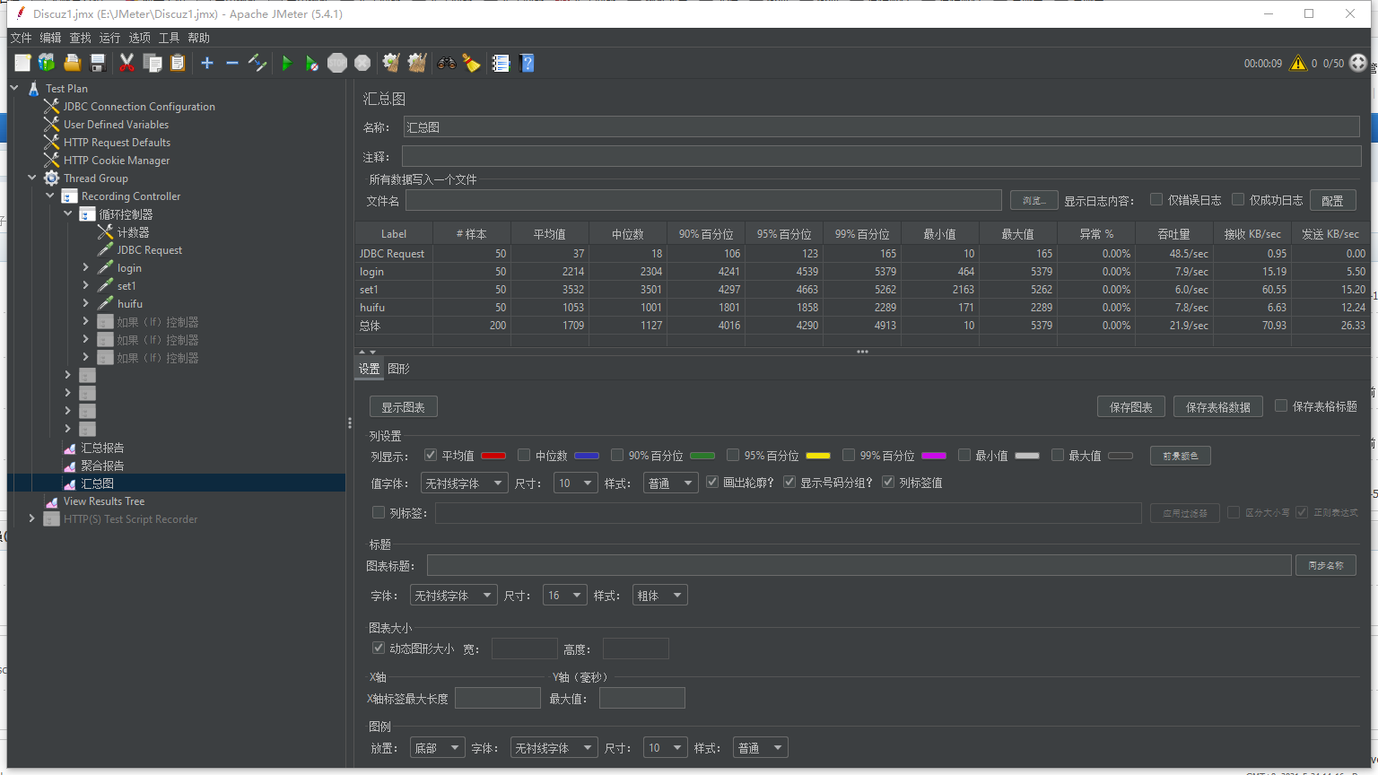

100 吞吐量为22.1 接收速率为71.70 发送速率为26.55 平均响应时间3139ms 百分之90的用户时间为7983ms 没有无法响应的请求

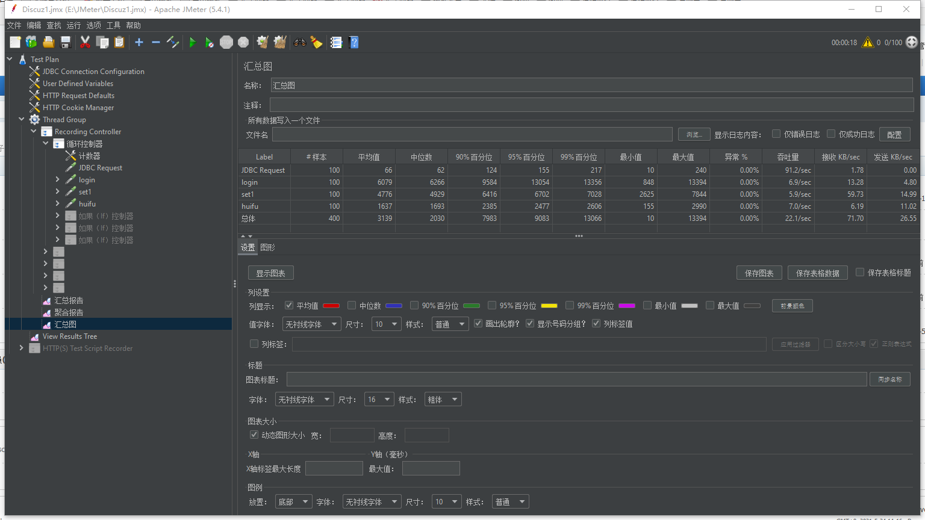

1. 设置（10,50,100）

10 吞吐量为28.1 接收速率为22.01 发送速率为36.41 平均响应时间57ms 百分之90的用户时间为88ms 没有无法响应的请求

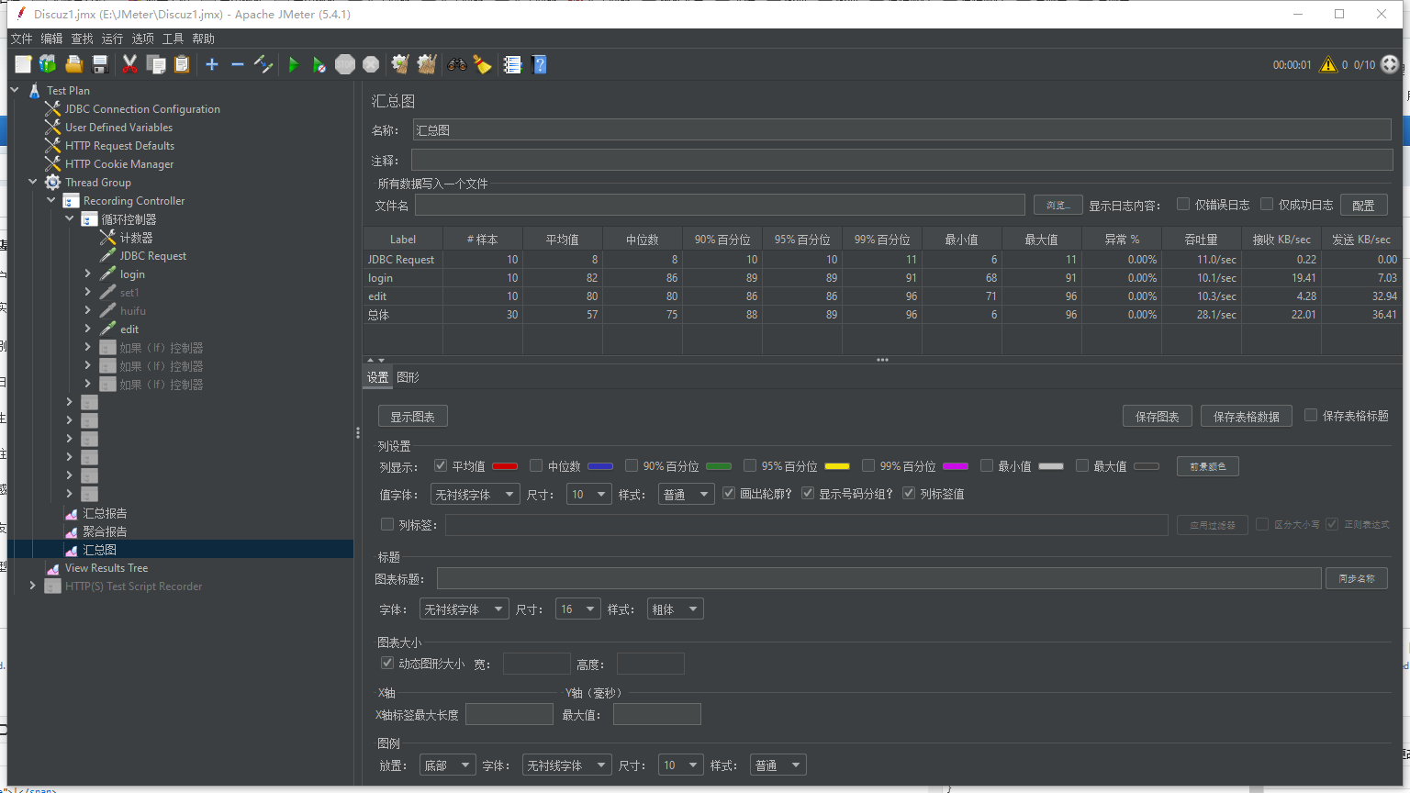

50 吞吐量为58.9 接收速率为48.68 发送速率为76.60 平均响应时间454ms 百分之90的用户时间为1056ms 没有无法响应的请求

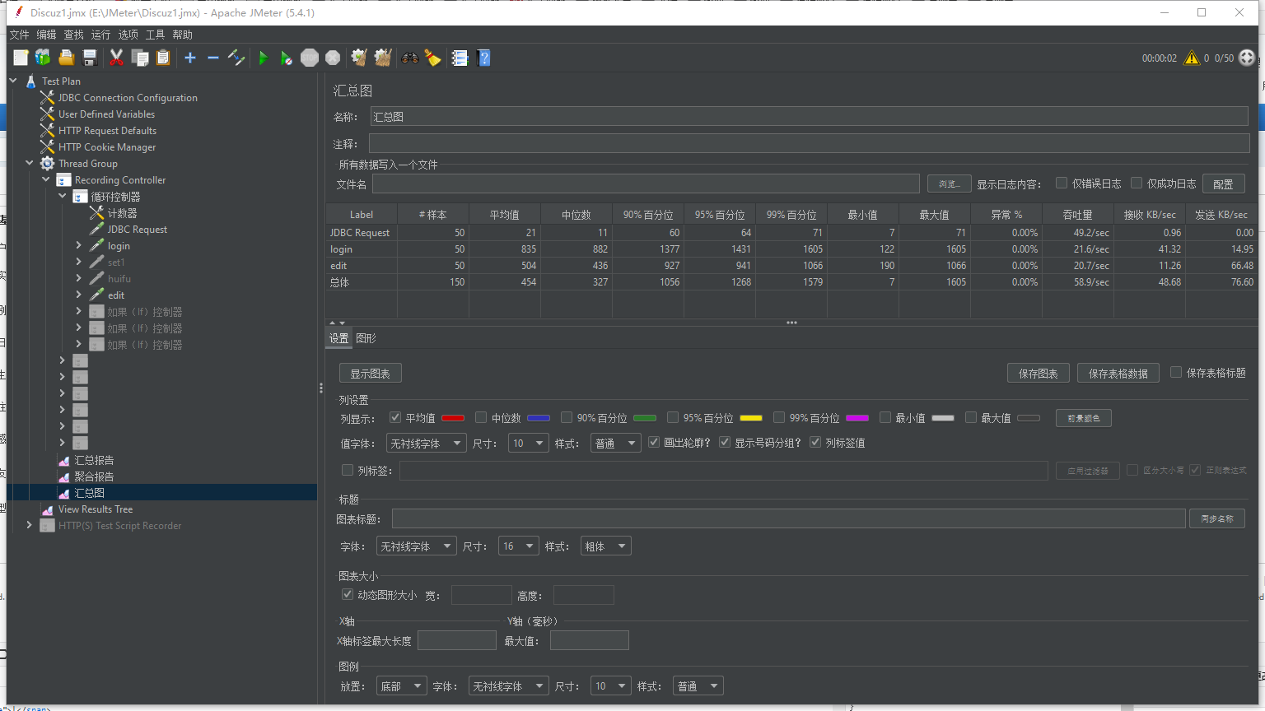

100 吞吐量为63.4 接收速率为52.62 发送速率为82.47 平均响应时间869ms 百分之90的用户时间为2519ms 没有无法响应的请求

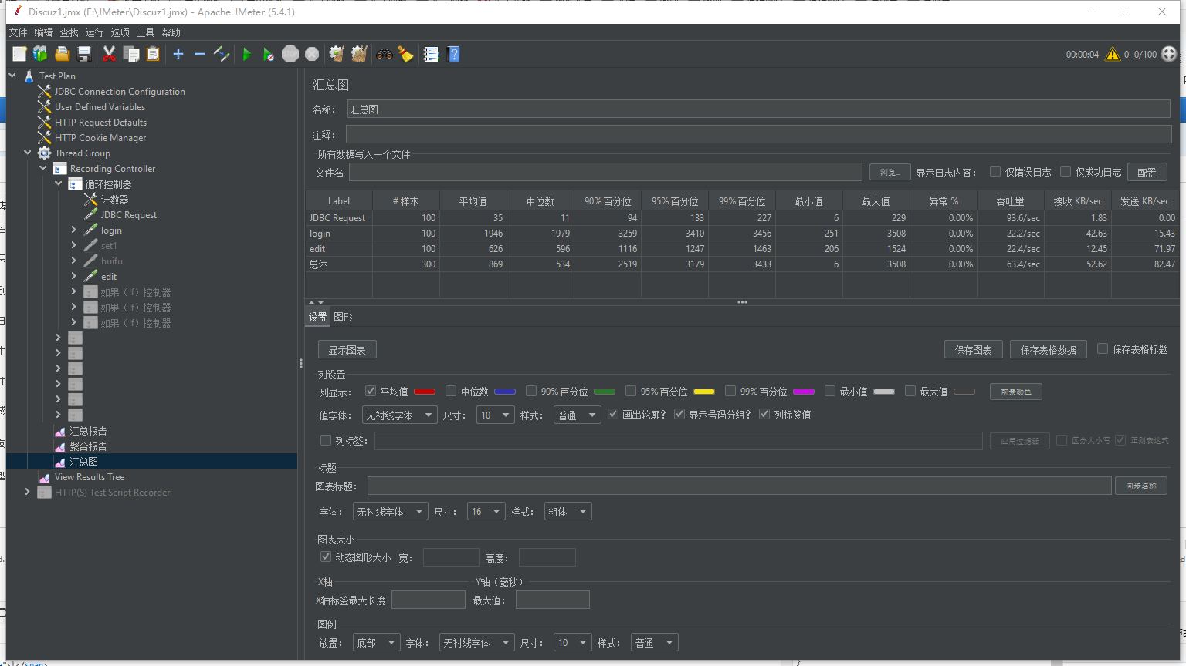

**测试结果分析**

从10个线程到50再到100个线程吞吐量、发送速率、接受速率的增加量逐渐衰减，趋于平稳，说明服务器接近极限，继续增加线程吞吐量、发送速率、接受速率可能会减少。